Тропический циклон — это быстро вращающийся вихрь, возникающий в тропических широтах над поверхностью океанов, из которых он получает энергию для развития. В центре циклона образуется область низкого давления с облаками, которые двигаются по спирали по направлению к «стене глаза», окружающей сам «глаз» — центральную часть системы с преимущественно спокойной погодой и чистым небом.
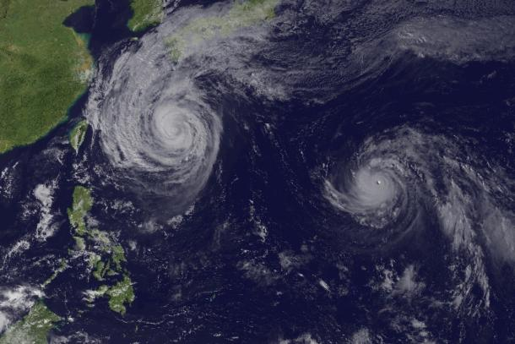
Диаметр циклона обычно составляет около 200—500 км, но может достигать и 1000 км. Тропические циклоны вызывают очень сильные ветры, ливневые дожди, высокие волны, а в некоторых случаях разрушительные штормовые нагоны и наводнения в прибрежных районах. В Северном полушарии ветры закручиваются против часовой стрелки, а в Южном — по часовой стрелке. В интересах общественной безопасности тропическим циклонам сильнее определенной интенсивности присваиваются личные имена.
Тропические циклоны возникают в тропической и экваториальной зонах между 22° ю. ш. и 35° с. ш. за исключением узкой экваториальной полосы (2° с. ш.—2° ю. ш.).
Тропические циклоны в южном полушарии возникают между 3 и 22°, а в северном полушарии — между 3 и 35°. В зоне 3—10° широты (обоих полушарий) образуется 22% всех тропических циклонов. Между 10 и 20° широты возникает 65% тропических циклонов. Севернее и южнее 20° образуется всего 13% тропических циклонов.
Таким образом, основная масса тропических циклонов (87%) возникает в зоне, ограниченной 3 и 20° с. и ю. ш.
Айсберги — это огромные массивы льда, которые сползают в океан с материка или острова в виде ледниковых языков или откалываются от ледяных берегов, окружающих мощным кольцом Гренландию и Антарктиду. Северной родиной айсбергов является Гренландия, которая непрерывно накапливает лед на своей поверхности, а потом сбрасывает излишки в воды Атлантики. Глубина рейдов зависит от времени года: в марте они спускаются не ниже 50° северной широты, а в октябре могут дойти и до 40° северной широты, где пролегают многие трансокеанские маршруты.
Вторая, южная родина айсбергов отправляет их в плавание к сороковым широтам всех трех океанов: Тихого, Индийского и Атлантического.
Правда, эти районы значительно реже пересекаются судами, так как главные торговые пути проходят через Суэцкий и Панамский каналы. Количество и размеры айсбергов в южном полушарии несравненно больше, чем в северном.

